Dzień Dziecka ! 01.06.
1.Witam Was bardzo serdecznie w najmilszym dniu w roku –
Waszym dniu!!!

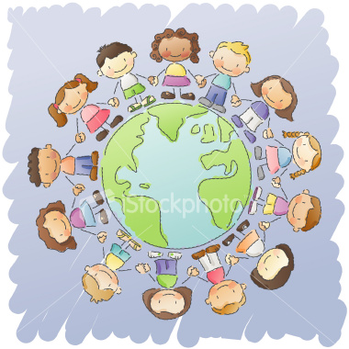
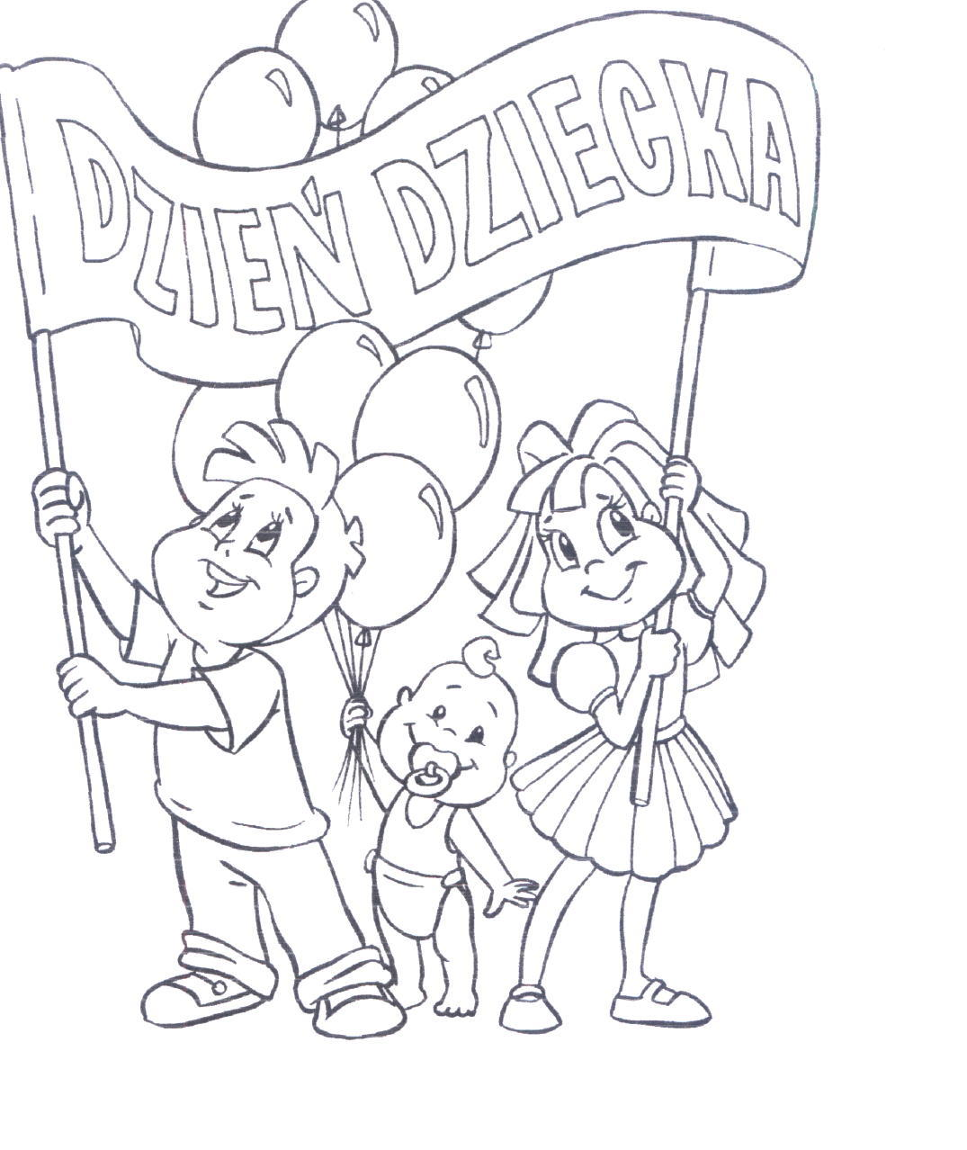
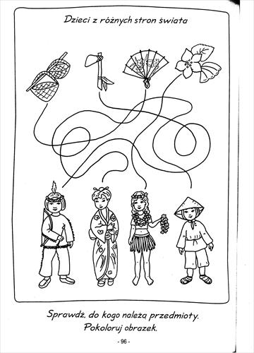
Możecie wydrukować kolorowanki oraz zadania przygotowane dla Was I z pomocą rodziców wykonać je
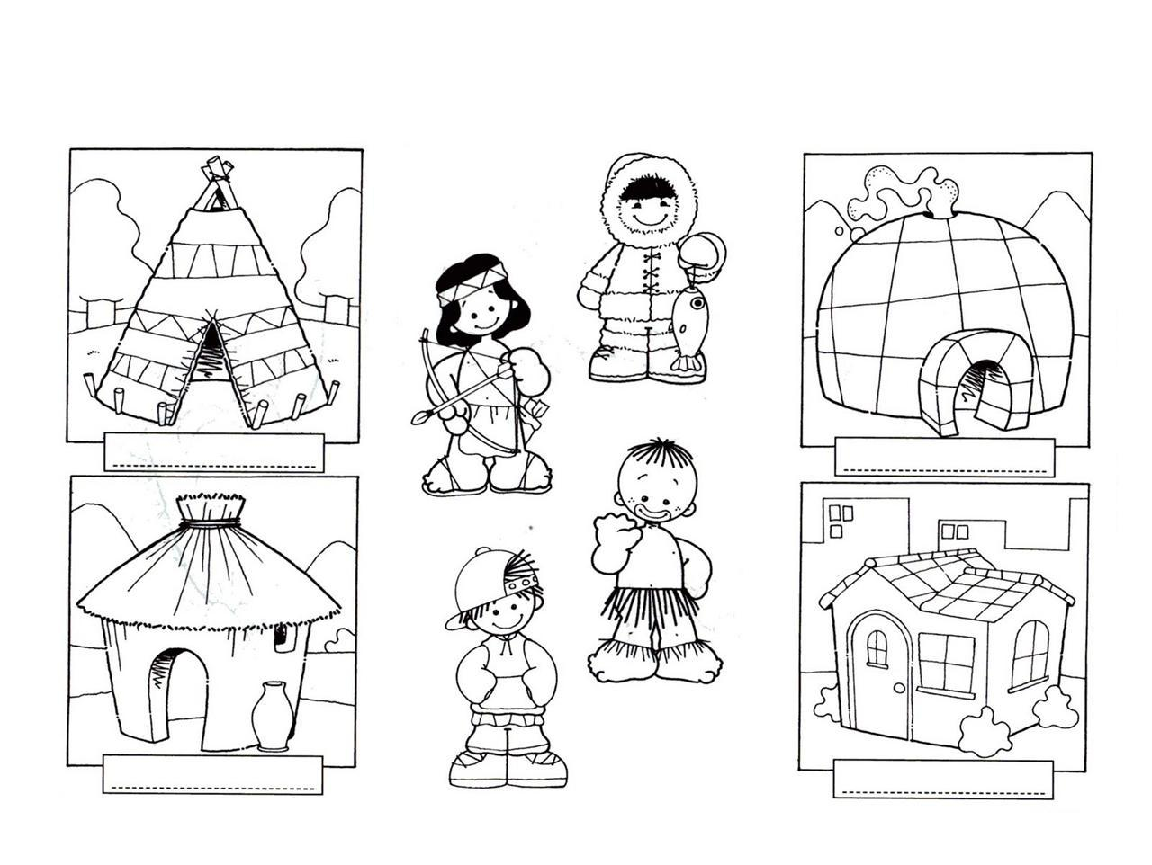
Połącz dziecko z jego domem:

Niech kolorowaniu towarzyszy piosenka. Wystarczy kliknąć w link:
https://www.youtube.com/watch?v=V-rpK47kyIc- wszystkie dzieci nasze są ……
https://www.youtube.com/watch?v=V-rpK47kyIc – życzenia w piosenkach

Mam jeszcze dla Was propozycję zabawy z rodzicami:

Zabawy na Dzień Dziecka nie muszą być wymyślne, ale najważniejsze, by aktywizowały całą rodzinę: zabawy na świeżym powietrzu i w domu można modyfikować - np. zamiast starego niedźwiedzia może spać król.

Zabawa na Dzień Dziecka na dworze

Królewskie kręgle z butelek
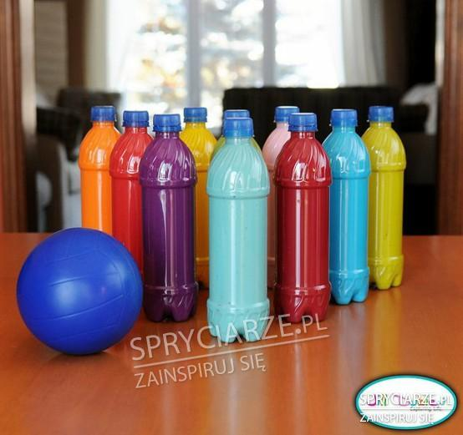
Co jest potrzebne: plastikowe butelki (np. po wodzie mineralnej, najlepiej tej samej wielkości), piłka, woda lub piasek z piaskownicy.
Jak się bawić: napełnij butelki wodą lub piaskiem, żeby były stabilne. Zakręć je nakrętkami. Rozstaw kręgle na planie trójkąta (wierzchołek kierowany w stronę graczy). Narysuj kredą linię, na której ustawia się gracz. Nie powinna być zbyt oddalona od butelek, by dziecko miało szansę w nie trafić. Dla siebie możesz wyznaczyć drugą, dalej położoną. Na przemian turlajcie piłkę w stronę kręgli.

Zabawa w domu

Stary król mocno śpi
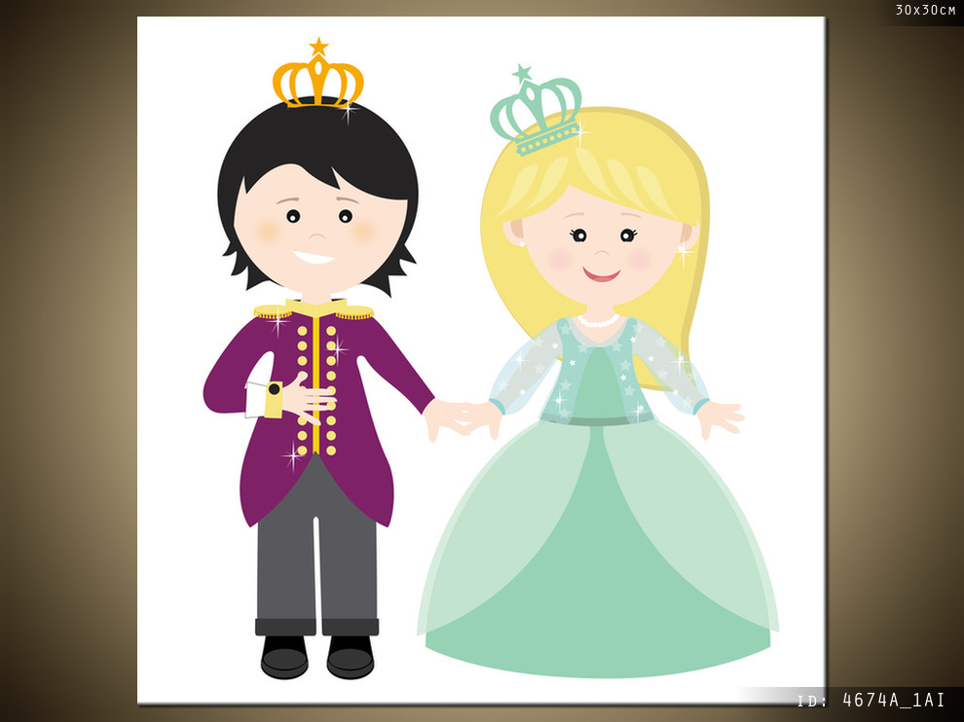
Królewska wersja zabawy w „Starego niedźwiedzia”. Król mocno śpi, a nieznośni poddani nie pozwalają mu dokończyć drzemki, chodzą wokół niego i śpiewają piosenkę „Stary król mocno śpi, my się go boimy, na palcach chodzimy, jak się zbudzi będzie zły...”. Zanim król się obudzi, rozbiegają się po domu. Ten, kogo król odnajdzie jako pierwszego, dostaje koronę, kładzie się na podłodze, by po chwili złapać kolejną osobę. Zabawa daje masę śmiechu!

Powodzenia! Monika Kozek

2.Witajcie w tym tygodniu! 1 czerwca obchodzi się Międzynarodowy Dzień Dziecka. Życzę Wam z tej okazji dużo zdrówka, radości i słońca na każdy dzień. Niech w dorosłym życiu każdy z Was zachowa w sobie piękne wspomnienia związane z dzieciństwem!
Przygotowałam dla Was propozycje na różne zabawy ruchowe dla dzieci w domu – od najprostszych po nieco bardziej skomplikowane. Część z powodzeniem można zorganizować w mieszkaniu, inne – wykorzystać, jeśli masz domek i ogródek.
Zaczynamy!!!
1. Jak rusza się....?
Niech dziecko pokazuje (ty też – będzie zabawnie!), jak poruszają się różne zwierzęta: kot, słoń, niedźwiedź, sikorka, pies, bocian, wąż itp. Zabawa może mieć postać kalamburów: każde z was losuje kartkę z nazwą zwierzęcia i musi bez użycia słów pokazać, o jakie zwierzę chodzi.
2. Sznurek parzy, sznurek to ścieżka
Połóż na podłodze sznurek. Wymyślaj różne sposoby poruszania się z jego wykorzystaniem:
- chodzenie po sznurku przodem, tyłem, bokiem,
- przeskakiwanie przez sznurek przodem i tyłem,
- przeskakiwanie nad sznurkiem bokiem obunóż lub z nogi na nogę.
3. Zabawy z piłkami
Jest ich mnóstwo. Oto kilka z nich:
- Trafianie piłką do pojemnika na pranie, do wiaderka po farbie itp. Rzucajcie prawą, lewą, obiema rękami. Można zliczać punkty.
- Toczenie piłeczki pingpongowej oddechem . Dziecko poruszając się na czworaka dmucha w piłeczkę, popychając ją w wyznaczonym kierunku. Celem może być np. wprowadzenie i zatrzymanie (oddechem!) piłeczki na kartce papieru.
- Rzucajcie z dzieckiem do siebie piłkę, jednocześnie podając na głos kolor. Piłkę trzeba załapać, chyba że rzucający wypowie wybrany wcześniej kolor, np. czerwony. Wtedy nie wolno złapać piłki!
- Podawanie sobie piłki nogami – minifutbol. Dla bezpieczeństwa sprzętów domowych lepiej będzie, jeśli piłka nie będzie traciła kontaktu z podłożem.

4. Przeprawa przez rzekę
Ustaw na podłodze przedmioty, po których można chodzić: złożony koc, poduszki, stołeczek, fragmenty piankowej maty itp. Przedmioty powinny tworzyć ścieżkę. Zadanie: przejdźcie po kamieniach (przedmiotach) wystających z wody (podłoga) bez „zamoczenia” nóg.
5. Idziemy w tany
Przygotuj różny rodzaj muzyki – wolną, szybką, spokojną i bardzo dynamiczną, rockową, dance, klasyczną i jaką tylko zechcesz. Poproś dziecko, aby każdy fragment zilustrowało ruchem. Chwal taniec, ile masz sił!
6. Slalom na różne sposoby
Ustaw slalom, układając na podłodze w linii prostej np. papierowe lub plastikowe kubeczki albo butelki (mogą to być też zgniecione zapisane kartki papieru). Poproś dziecko, aby pokonywało slalomem przeszkody w różny sposób: na czworaka, na czworaka tyłem, na jednej nodze, tyłem na stojąco, idąc w kucki, skacząc jak zając itd. Starsze dziecko może spróbować pokonać slalom z zawiązanymi oczami.

Dodatkowe pomysły na zabawy ruchowe dla dzieci w domu
Masz rakietki i piłeczki do pingponga? Daj je dziecku i naucz, jak odbijać piłeczkę rakietką. Starsze dzieciaki mogą próbować odbijać piłeczkę raz jedną, raz drugą stroną rakietki. Jeśli nie masz mikroskopijnego mieszkania, to samo możesz zrobić z rakietą do tenisa (może być stara!). Dzieci mogą też próbować odbijać do siebie piłkę – najlepiej pingpongową, rakietkami do tej gry. – ewentualne straty będą mniejsze.
Dobre do tego celu są też plastikowe rakiety i piłeczka z gąbki.

Zabawy ruchowe dla dzieci w ogrodzie
Tu możliwości jest więcej i teren bezpieczniejszy, o ile nie ma na nim przedmiotów, o które dziecko może się uderzyć czy rozciąć skórę. Do ogrodu można przenieść wszystkie zabawy dla dzieci opisane wyżej. Dodatkowo można też zorganizować:
1. Utrzymaj kijek w pionie.
Zadanie: ustaw kijek/patyk pionowo na dłoni. Puść go i poruszając ręką, na której kijek stoi, postaraj się uchronić go przed upadkiem. Uwaga! Lepiej do zabawy nadaje się prosty patyk.kijek o dość dużej długości – im krótszy, tym trudniej go utrzymać w pionie.
2. Zabawa w chowanego.
Jedna osoba liczy do 30 w wybranych miejscu, np. przy ścianie domu – to będzie miejsce do zaklepywania. W tym czasie pozostałe osoby chowają się na terenie. Po doliczeniu do 30 szukający zaczyna wypatrywać schowanych. Gdy kogoś zobaczy, podbiega do miejsca, gdzie liczył i woła: raz, dwa, trzy, (wymienia imię) za krzakiem przy furtce. Jeśli wymieniona z imienia osoba faktycznie tam się schowała, musi wyjść z ukrycia. Osoby chowające się mogą uchronić się przed znalezieniem – w tym celu, muszą podbiec do miejsca, gdzie szukający liczył i zawołać: raz, dwa, trzy – zaklepany!
3. Ciepło-zimno.
Jedna osoba ukrywa w ogrodzie wybrany przez wszystkich przedmiot. Szukający poruszają się po ogrodzie, a osoba, która ukryła przedmiot, kieruje szukającymi – gdy któreś z nich zbliża się do przedmiotu, wymienia imię tej osoby i mówi: ciepło. A gdy ktoś się oddala, mówi imię i "zimno". Wygrywa ten, kto pierwszy znajdzie schowany przedmiot.
4. Baba jaga patrzy!
Jedna osoba jest babą Jagą i staje w wyznaczonym miejscu. Pozostali stają w ustalonej od niej odległości. Baba Jaga odwraca się tyłem do pozostałych i mówi: „Raz, dwa, trzy, baba Jaga patrzy!” i odwraca się przodem do pozostałych. Gdy baba Jaga liczy, pozostali starają się podejść do niej, gdy patrzy – muszą zastygnąć w bezruchu. Kto się ruszy, zostaje przez babę Jagę odesłany na linię startu. Wygrywa ten, kto pierwszy dotknie Baby Jagi.

Dodatkowe pomysły na zabawy ruchowe dla dzieci w ogrodzie
Wyścigi z piłką ping-pongową (lub jajem) na łyżce stołowej. Można z takim utrudnieniem pokonywać slalom lub prosty tor przeszkód.
Masz dwoje dzieci? Niech staną do siebie bokiem, a ty zwiąż im po jednej nodze – np. prawa noga Franka ma być związana z lewą nogą Zosi. Niech dzieciaki wspólnie pokonają, idąc lub biegnąc, prosty tor przeszkód.

Zabawy ruchowe dla dzieci w domu: zawody
Wprowadzenie do zabawy rywalizacji sprawia, że emocje rosną. W końcu każdy chce wygrać! Dlatego trzeba wyraźnie zaznaczyć, że choć to będzie rywalizacja, to ciągle jest to zabawa i nie należy się obrażać w razie przegranej.
Niemal wszystkie zabawy ruchowe dla dzieci w domu czy ogrodzie mogą mieć postać rywalizacji. Wystarczy ustalić, że będziecie sprawdzać i liczyć kto: szybciej pokona slalom, więcej razy trafi do celu, popełni mniej błędów, dłużej utrzyma kijek w pionie itd. Każda zabawa ruchowa w domu może być minikonkursem.
Możesz także zorganizować większe zawody składające się z różnych zabaw ruchowych dla dzieci w domu, a nawet połączyć je z zabawami innego typu. Na przykład można na początek wybrać 3-4 zabawy ruchowe i uzupełnić je zadaniami plastycznymi czy zagadkami dla dzieci. Wygrywa ten, kto w takich urozmaiconych zawodach zdobędzie najwięcej punktów.
A teraz kilka zadań rozwijających kreatywność i małą motorykę. Kliknijcie na link, a znajdziecie mnóstwo ciekawych pomysłów na zabawę. Powodzenia!!!
https://mojedziecikreatywnie.pl/2017/11/zabawy-dla-dzieci-w-domu/
Pozdrawiam. Janina Kopera

3. ,, Koledzy z rożnych stron świata"

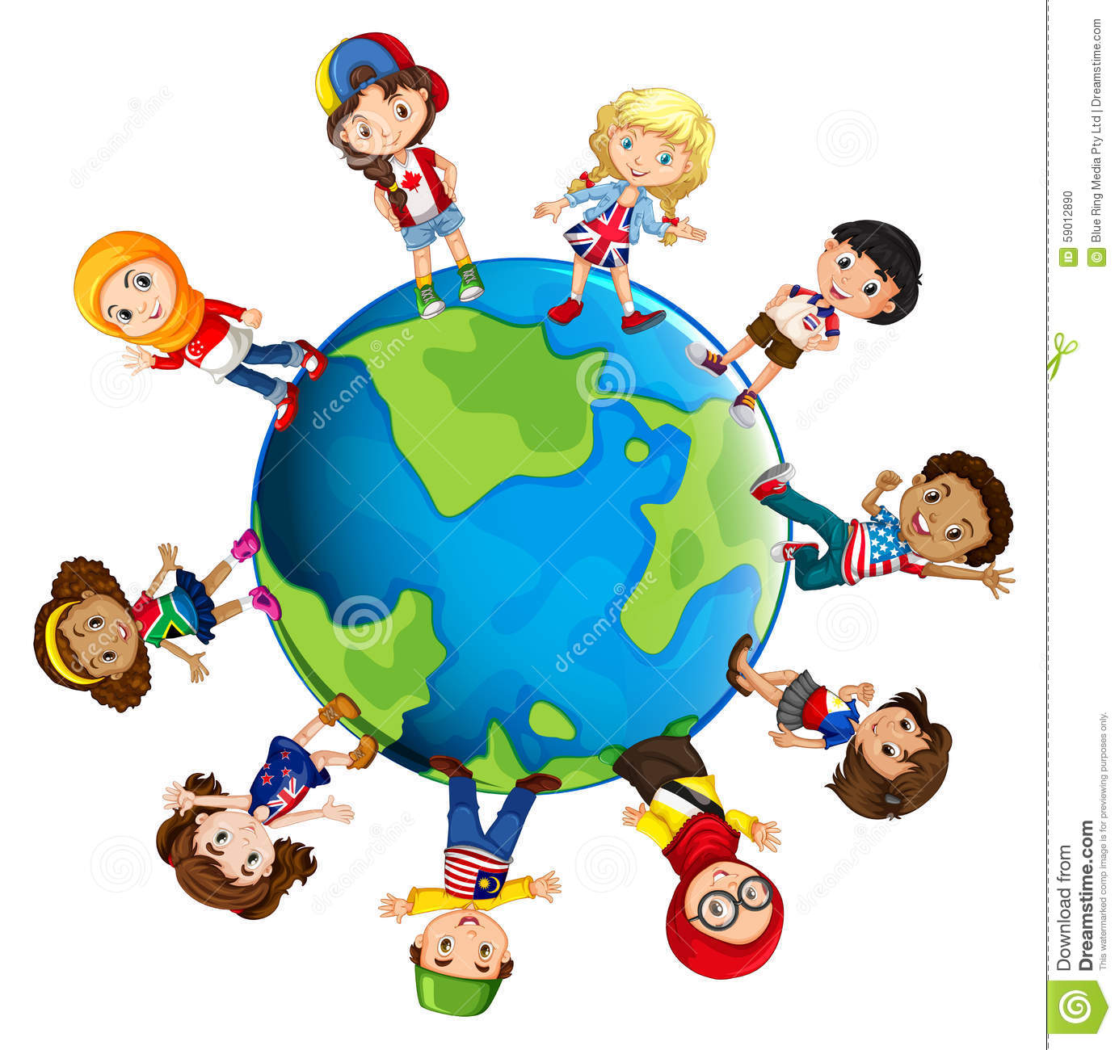

Drogie dzieci dzisiaj zapraszam Was w podróż dookoła świata w czasie której poznacie rówieśników mieszkających w innych krajach.

Na początek zapoznajcie się z treścią wiersza i następnie odpowiedzcie na pytania.

W. Faber ,, Dzieci świata”
W Afryce w szkole na lekcji,
Śmiała się dzieci gromada,
Gdy im mówił malutki Gwinejczyk,
Że gdzieś na świeci śnieg pada.
A jego rówieśnik Eskimos,
Tez w szkole w chłodnej Grenlandii,
Nie uwierzył, że są na świecie
Gorące pustynie i palmy.
Afryki, ani Grenlandii
My także jak dotąd nie znamy,
A jednak wierzymy w lodowce,
W gorące pustynie, w banany.
I dzieciom z całego świata,
chcemy ręce uścisnąć mocno
i wierzymy, że dzielni z nich ludzie,
jak i z nas samych wyrosną.
Pytania
- Z czego śmiały się dzieci afrykańskie i dlaczego?
- Gdzie mieszkają Eskimosi?
- O czym nie wiedziały eskimoskie dzieci?
- Co łączy dzieci na całym świecie?

Teraz zapraszam Was do oglądania ilustracji przedstawiających dzieci z różnych stron świata i ich domów.

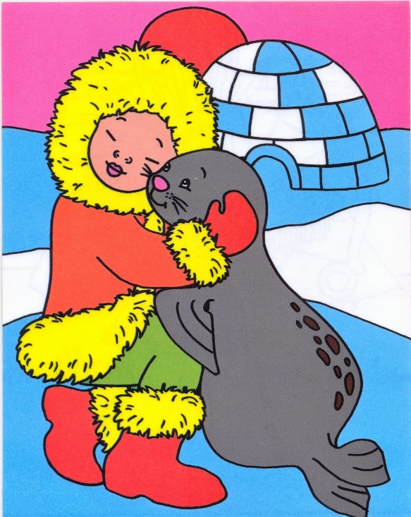

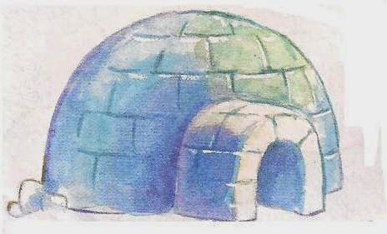

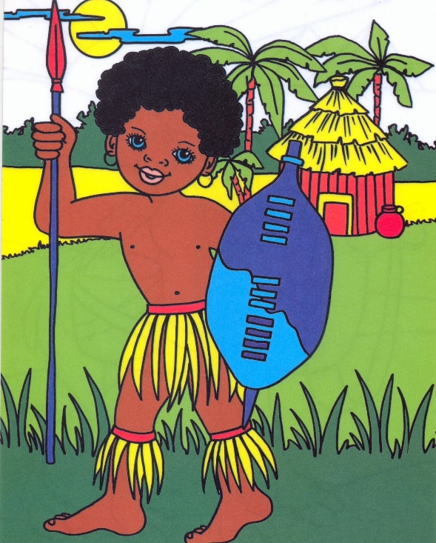

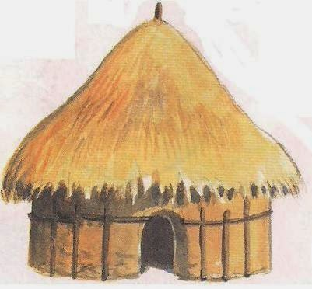

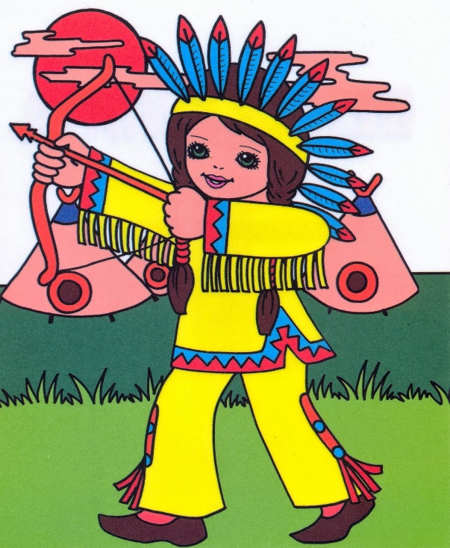

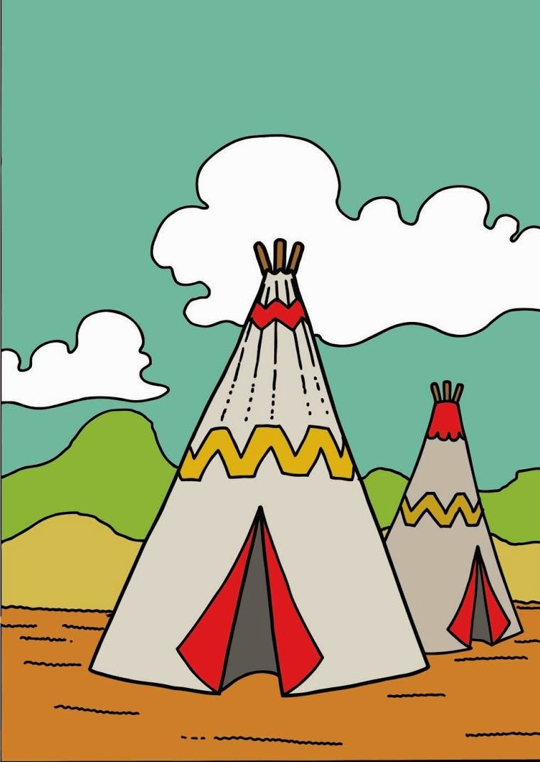

Teraz posłuchajcie piosenki

Śpiewające Brzdące - Jesteśmy dziećmi - Piosenki dla dzieci

Czy wiecie w co się bawią dzieci w innych krajach?

Lu z okazji Dnia Dziecka opowiada o dziecięcych zabawach w różnych krajach, m.in. w Meksyku, Indiach i we Włoszech.

Lu wyrusza w podróż! - W co się bawią dzieci w innych krajach?

Na zakończenie zapraszam Was do wykonania ćwiczeń.

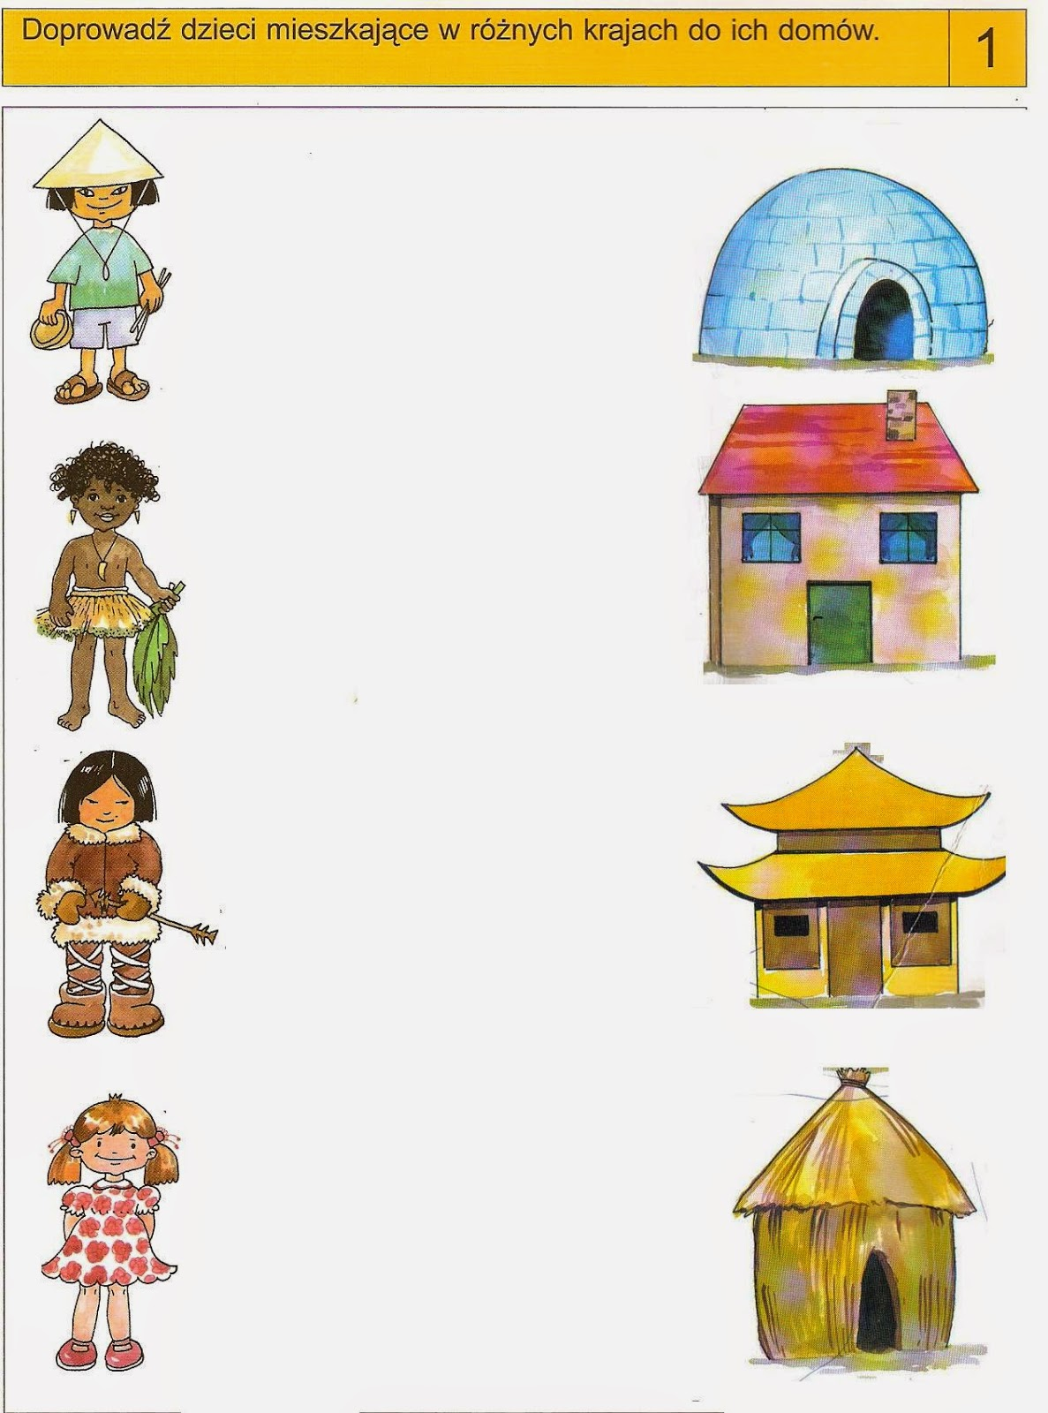
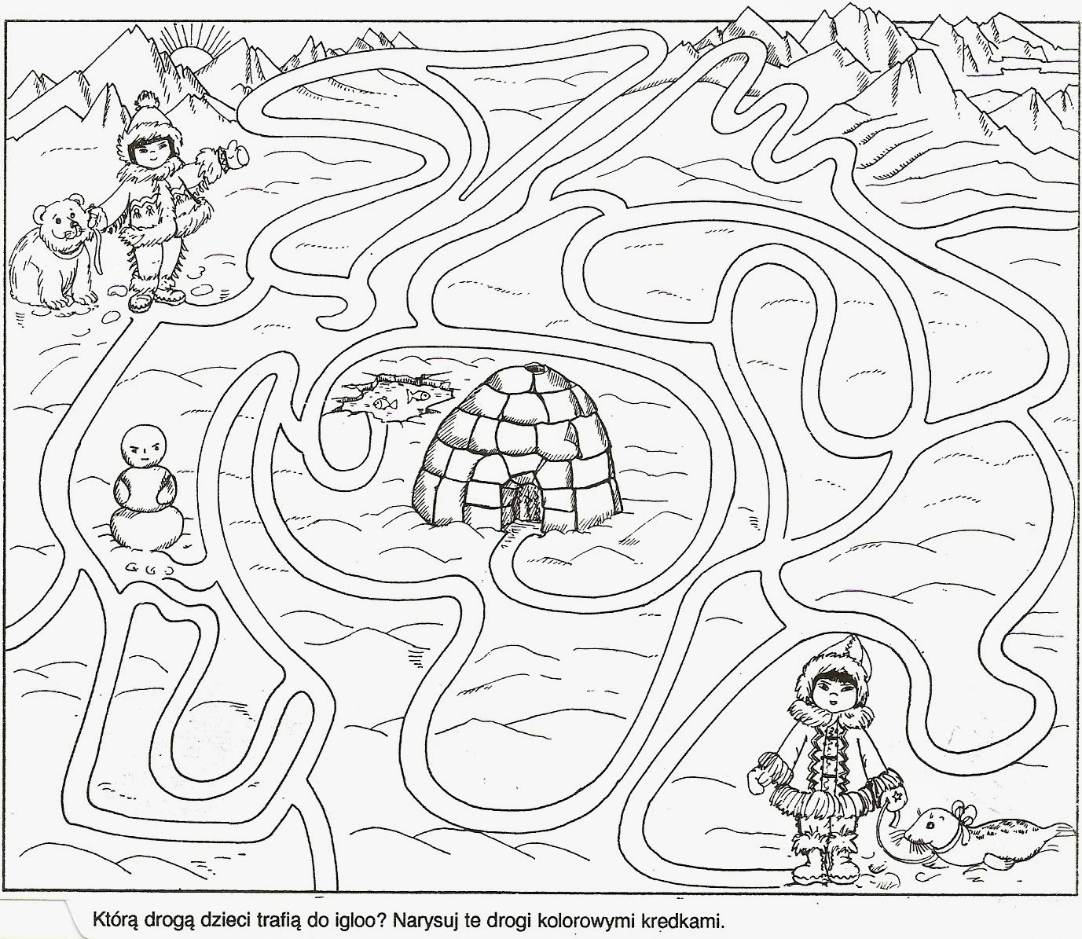

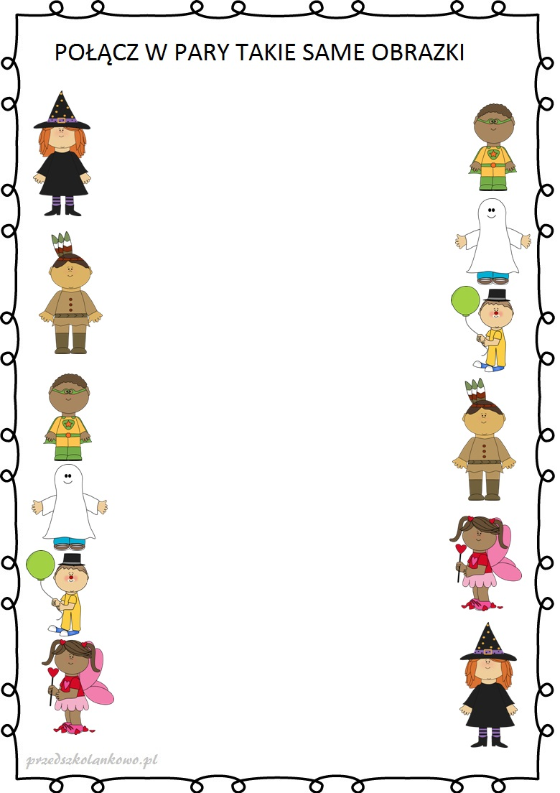
Pokoloruj według wzoru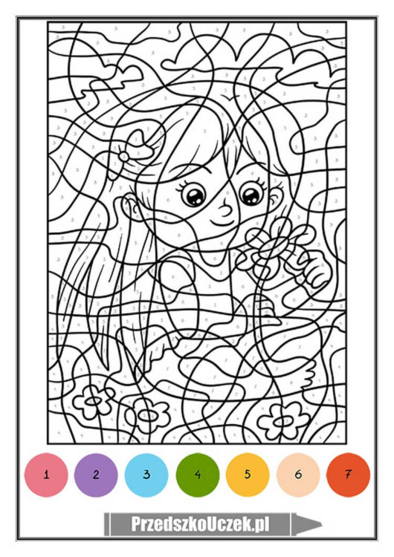
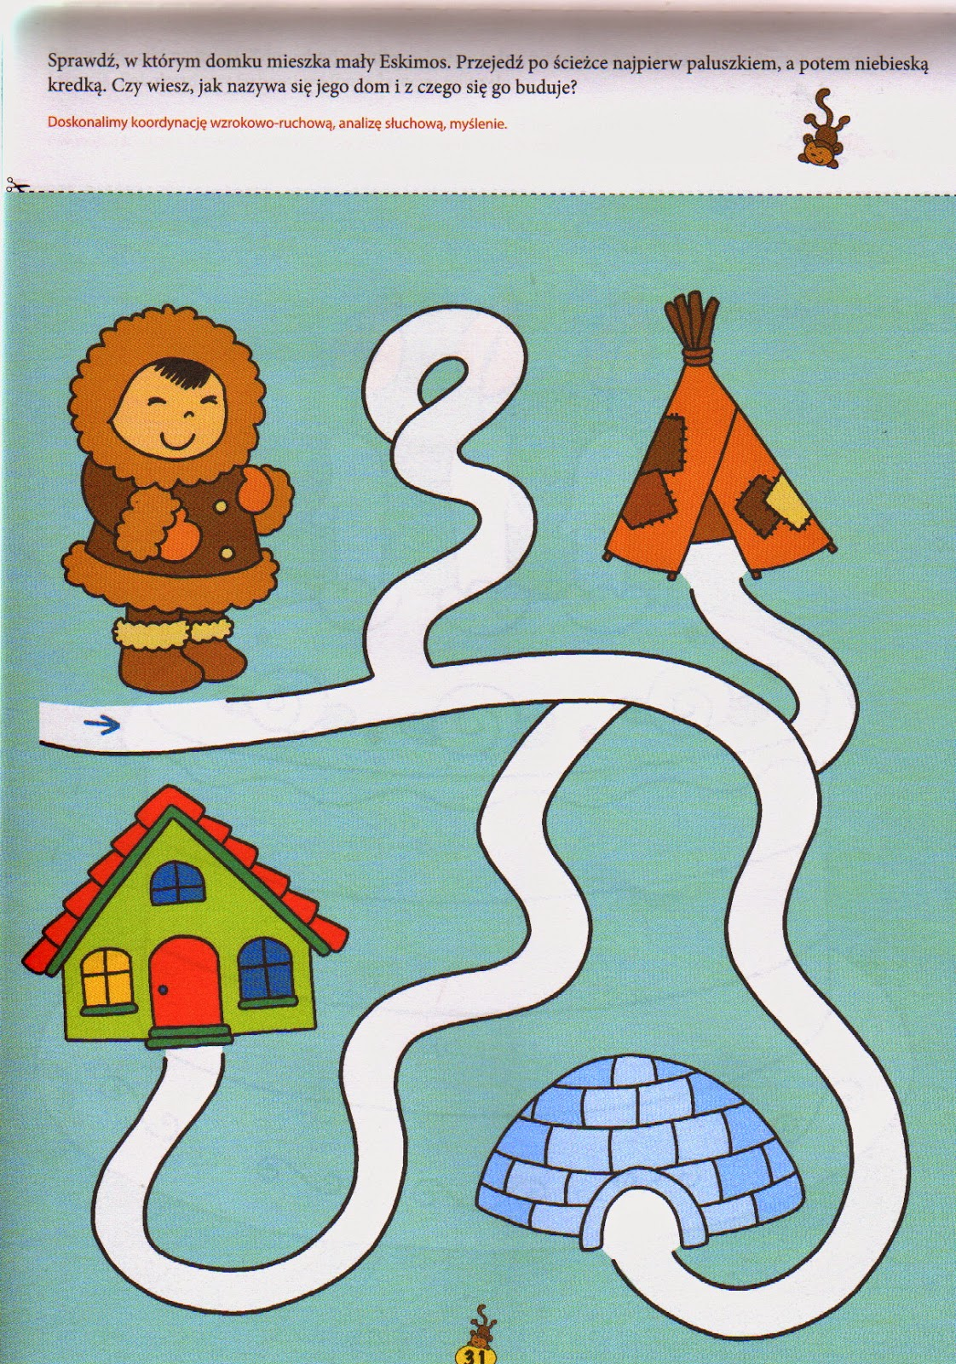

Pozdrawiam Bogusław Kucharski

